ЗАКРЕПЛЕНИЕ ИЗУЧЕННОГО МАТЕРИАЛА
ПО РЕШЕНИЮ ЗАДАЧ С ПРАКТИЧЕСКИМ СОДЕРЖАНИЕМ
В 10 КЛАССЕ МАТЕМАТИЧЕСКОГО ПРОФИЛЯ.
В рамках данной статьи будет рассмотрен ход урока по математическому моделированию в 10 классе математического профиля. В зависимости от подготовленности учащихся представленная разработка занятия может быть рассчитана на один урок или на два урока.
План урока:
1. Организационный момент
2. Проверка домашнего задания и актуализация знаний
3. Закрепление изученного материала
4. Постановка домашнего задания
5. Подведение итогов урока
Оборудование:
1. Карточки с заданием для каждой из четырех команд
2. Чистые листы бумаги
3. Рабочие тетради, канцелярские принадлежности
4. Доски, цветной и белый мел (или маркеры)
5. Бланк учета работы команд
Цели урока:
- Образовательная:
      - способствовать закреплению знаний и умений по решению задач с практическим содержанием
      - пропедевтика изучения темы «Наибольшее и наименьшее значение функции», решения задач на оптимизацию деятельности
      - актуализация знаний по темам «Тригонометрические преобразования», «Описанная окружность», «Квадратичная функция», «Постановка задачи», «Выделение существенных свойств объекта»
- Развивающая:
      - способствовать развитию у учащихся умений анализа, синтеза, моделирования
      - способствовать развитию у учащихся междисциплинарных связей алгебры с геометрией и физикой
      - способствовать раскрытию учащимися связей математики и явлений реальной жизни
      - способствовать развитию у учащихся навыков исследовательской деятельности
      - способствовать развитию у учащихся познавательной активности
      - способствовать развитию внимания, памяти, грамотной устной и письменной речи у учащихся
- Воспитательная:
      - способствовать формированию и развитию у учащихся аккуратности, внимательности, настойчивости, наблюдательности, инициативы
      - способствовать выработке самодисциплины у учащихся
      - способствовать развитию у учащихся духа коллективизма, ответственности за общее дело
      - содействовать установлению в классе эмоционального комфорта
      - способствовать развитию у учащихся навыков рефлексии

Ход урока:
«Математики похожи на французов: что бы вы ни сказали,
они все переведут на собственный язык»
И. Гете
- Организационный момент: учитель приветствует класс и говорит о том, что на данном
уроке работа идет в командах (порядок работы учащимся знаком). Далее учитель озвучивает тему занятия: «Решение задач с практическим содержанием», доводит до сведения учащихся некоторые цели урока: закрепить знания и умения по решению задач практического характера, увидеть применение алгебры при решении физических, геометрических и житейских задач, а также прочувствовать все положительные и отрицательные моменты коллективной работы над одним проектом.
- Проверка выполнения домашнего задания и актуализация знаний: двое учащихся выходят к
доске, каждый выполняет решение одной задачи. Пока ребята готовятся, учитель проверяет подготовку домашнего задания у остальных учащихся и, как обычно, отмечает это в бланке работы команд.
Далее пока отвечающие у доски учащиеся готовятся, учитель проводит устный фронтальный опрос:
1). Назовите основные этапы решения практической задачи (первый ученик – «построение математической модели», второй – «решение математической модели», третий – интерпретация результата»).
2). Какова суть каждого из этих этапов? (первый ученик – «суть первого этапа - перевод исходной задачи на язык математики», второй – «суть второго этапа - решить получившуюся задачу», третий – «суть третьего этапа – перевести математический ответ на язык исходной задачи»).
3). Назовите существенные признаки случая, когда прямоугольник является квадратом (на доске изображен прямоугольник с проведенными диагоналями). (первый ученик – «равенство всех сторон прямоугольника», второй – «равенство смежных сторон», третий – «диагонали перпендикулярны», четвертый – диагонали являются биссектрисами углов», пятый – «диагонали делят прямоугольник на четыре равных треугольника», шестой – «отношение диагонали прямоугольника к любой из его сторон постоянно и равно квадратному корню из 2»).
4). В каком треугольнике синус одного из углов принимает свое наибольшее возможное значение? (ученик – «наибольшее значение синуса угла равно 1, а это верно для угла 90 градусов, значит, треугольник - прямоугольный».)
Далее начинается обсуждение того, что выполнили ребята на доске, а остальные, готовятся дополнять ответы и задавать вопросы:
итак, первая задача. Учитель просит учащегося прочитать ее формулировку. Ученик читает: «Через сколько секунд начнет снижаться тело, брошенное вертикально вверх со скоростью 40 м⋅⋅с⁻¹? Составить математическую модель задачи и решить ее».
Ученик: «Из курса физики известна формула для определения высоты тела, брошенного вертикально вверх: h(t) = v₀ t - 0,5gt² , у нас v₀ = 40, g примем равным 10, значит, получаем h(t) = 40t - 5t² . Графиком зависимости высоты подъема тела от времени является парабола, ветви направлены вниз:
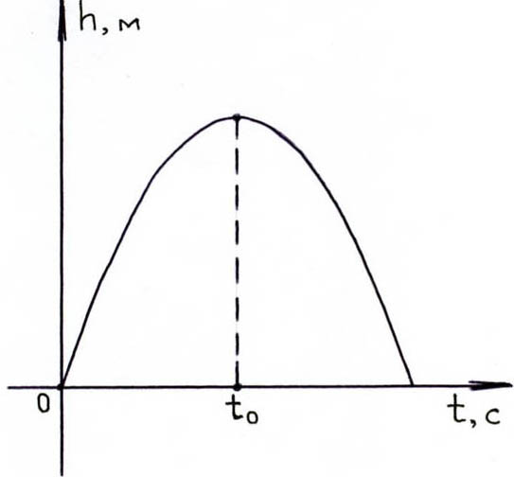
Тело начнет снижаться после прохождения через вершину параболы, значит, нам надо определить абсциссу вершины данной параболы:
t₀ = -40/(2*(-5)) = 4. Значит, тело начнет снижаться через 4 с».
Если есть вопросы или дополнения, они обсуждаются, если их нет, то переходим к следующей задаче.
Задача номер 2. Ученик читает условие: «Составьте и решите задачу, математической моделью которой может служить уравнение: -3,75 + 10х - 5х² = 0». Если представить исходное уравнение в виде: 3,75 = 10х - 5х² , то оно может служить математической моделью задачи, аналогичной первой: «Через сколько времени тело, брошенное вертикально вверх с начальной скоростью 10 м⋅с⁻¹, достигнет высоты 3,75м?».
Учитель интересуется у остальных учащихся, какие еще вопросы можно задать в этой задаче? (Первый ученик – «Через сколько времени тело достигнет высоты 3,75 м в первый раз или во второй раз?», второй ученик – «Сколько раз тело достигнет высоты 3,75 м?» или «Достигнет ли оно вообще этой высоты?»)
Учитель предлагает рассмотреть еще 2 варианта решения второй домашней задачи: тело можно бросать под углом к горизонту, тогда формула зависимости высоты от времени такая: h(t) = v₀ t sinα - 0,5gt², если тело бросают с уровня земли, или такая: h(t) = h₀+v₀t sinα - 0,5gt², если тело бросают с высоты h_{0.} Значит, задача может быть аналогична первой, но кидать тело будем под углом 30 градусов к горизонту и с начальной скоростью 20 м⋅с⁻¹ с уровня земли, или кидать тело под углом 30 градусов с начальной скоростью 20 м⋅с⁻¹ с высоты, например, 1м, но речь будет о высоте 4,75 м и т.д.
Теперь еще один вариант решения второй задачи, в отличие от остальных демонстрирующий межпредметную связь алгебры не с физикой, а с геометрией или даже с житейской задачей. Учитель делает на доске чертеж:
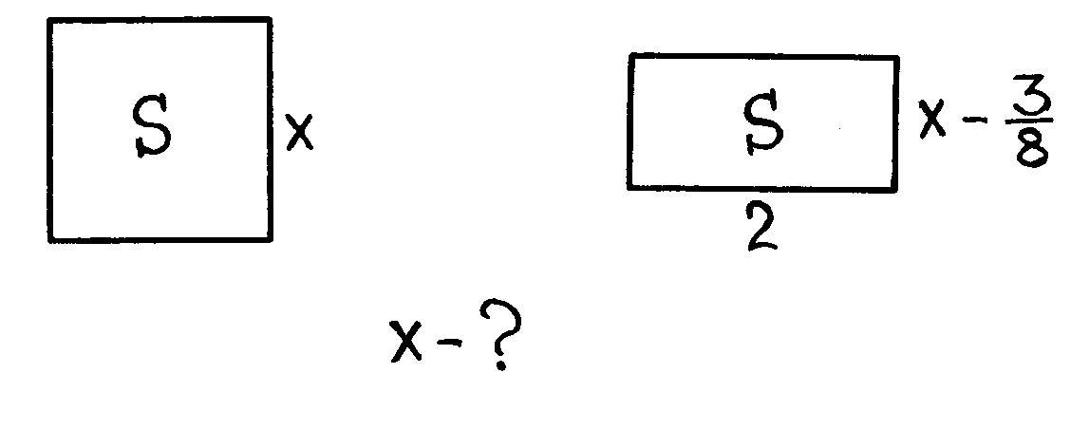
Комментирует: «Поле имеет форму квадрата. У равного ему по площади прямоугольного поля длина равна 2 км, а ширина меньше стороны квадратного поля на 3/8 км. Найти сторону квадратного поля».
Учитель делает следующую выкладку:
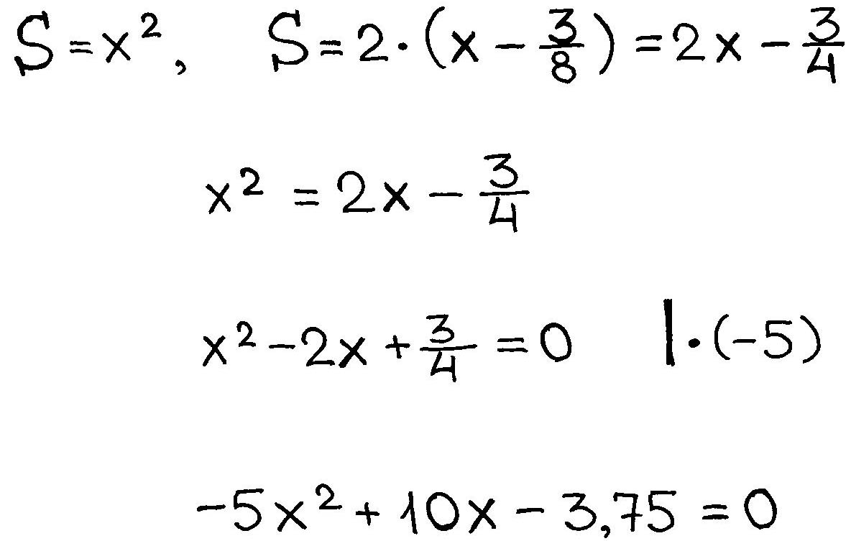
Если у учащихся вопросов нет, то осуществляется переход к следующему этапу урока.
- Закрепление изученного материала:
Учитель объясняет учащимся ход дальнейшей работы: обращает внимание на формулировки поставленных задач и просит выбрать того, кто будет оформлять задание на карточках, которые потом сдаются учителю.
Пока класс работает, учитель заготавливает на доске места для работы представителей групп.
По истечении времени учитель просит учащихся отложить ручки, прекратить обсуждения. К доске выходят по одному представителю от каждой группы. Остальные дополняют ответы, задают вопросы, записывают в тетради задания и решения других групп. Ребята выходят оформлять выполнение второго задания из карточки (первое задание – выписать состав своей группы).
Каждый ученик зачитывает свое задание и комментирует его выполнение.

Группа №1. Составить математическую модель следующей задачи: «Для трубы с круглым сечением данного радиуса R необходимо изготовить гидрозатвор прямоугольной формы наибольшей площади. Верно ли то, что надо изготовить гидрозатвор в форме квадрата?»
Решение: для составления математической модели данной задачи необходимо сделать чертеж и записать исходные данные и то, что необходимо найти.
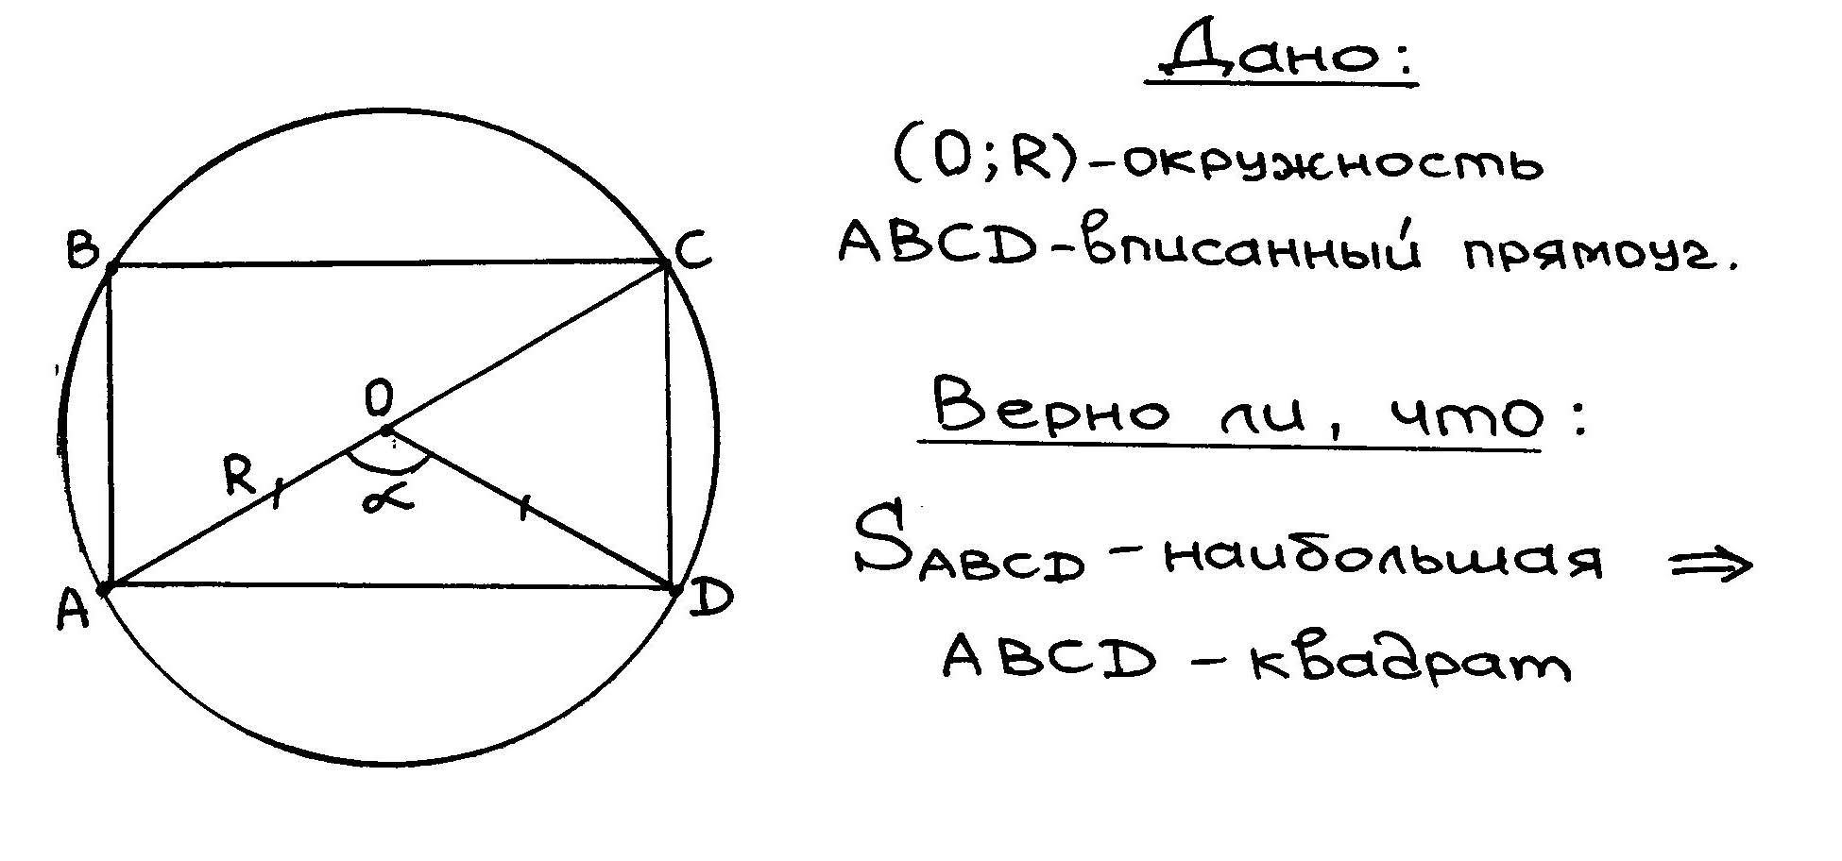рис. 3
Группа №2. Решите представленную математическую модель для следующей задачи: «Верно ли, что для всех вписанных в окружность данного радиуса R прямоугольников наибольшую площадь имеет квадрат?»
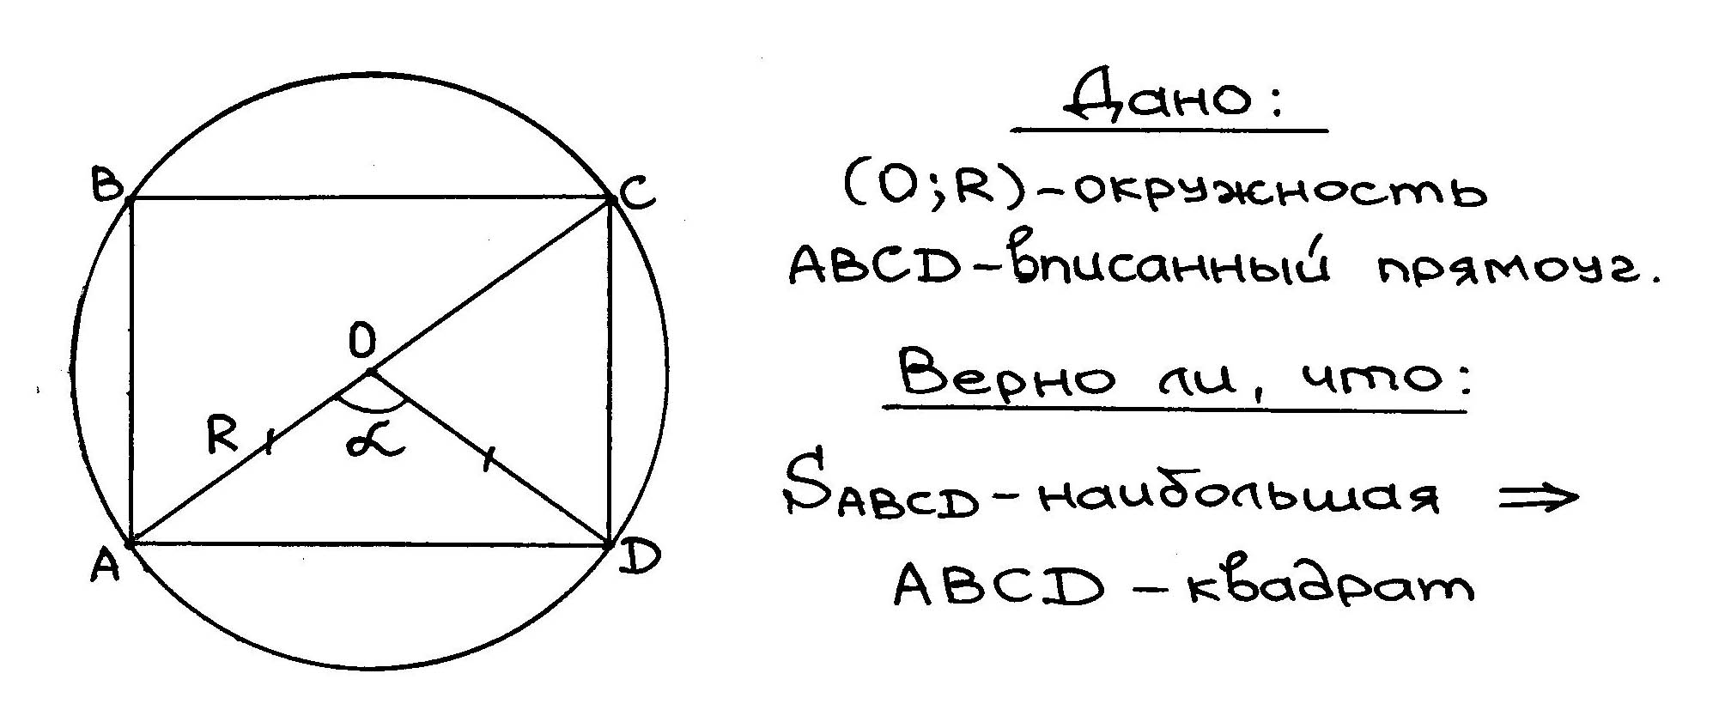рис. 4
Решение:
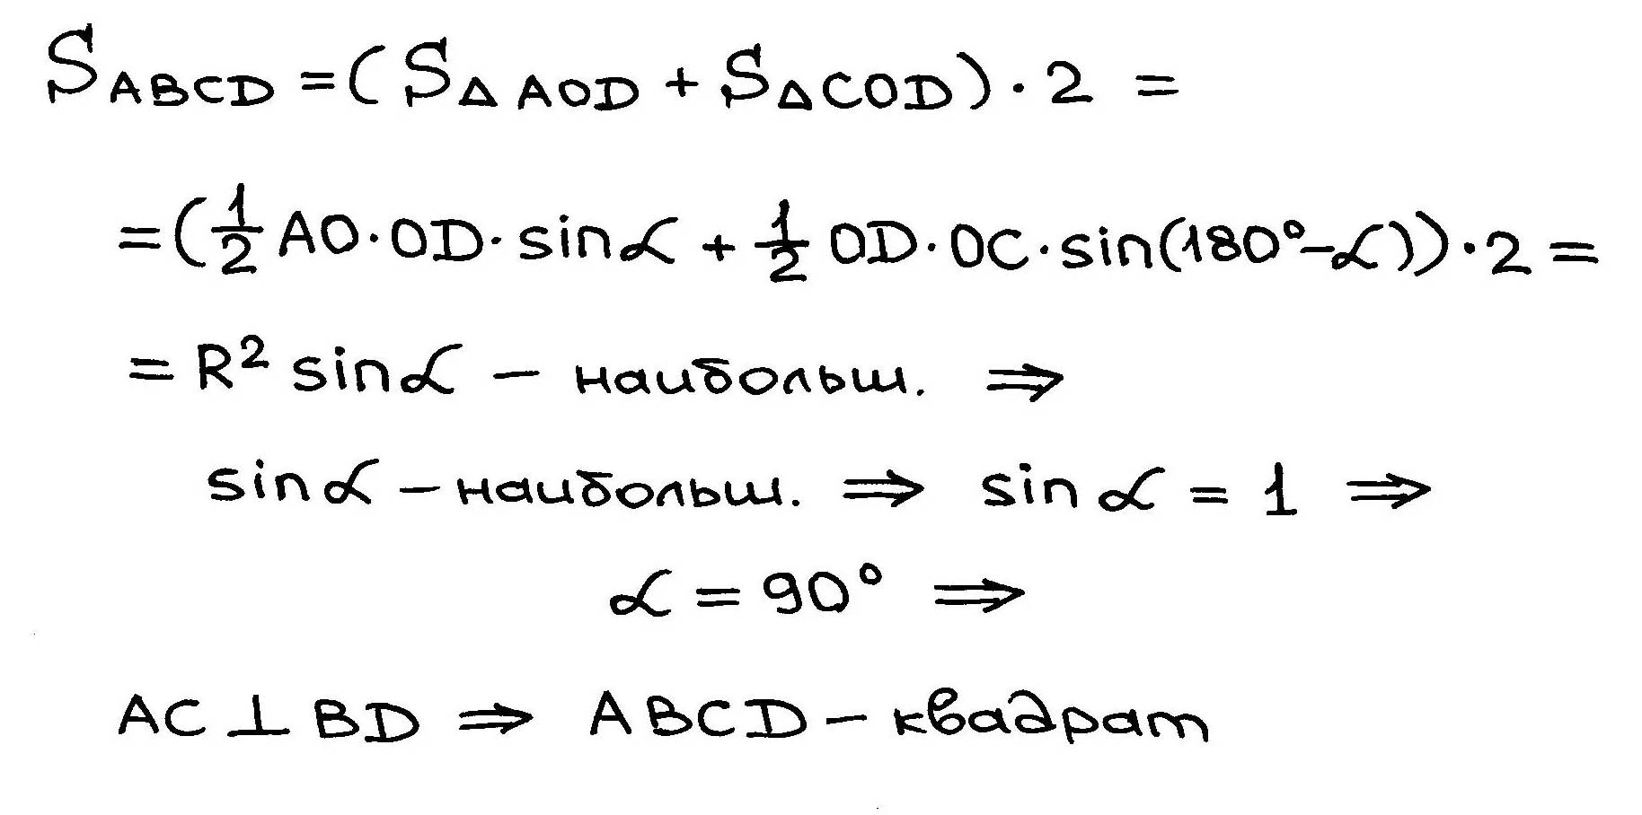
Группа № 3. Составьте математическую модель следующей задачи: «Из круглого бревна данного диаметра d необходимо изготовить брус в форме параллелепипеда так, чтобы отходы были минимальны. Верно ли, что сечением бруса должен быть квадрат?»
Решение: для составления математической модели данной задачи необходимо сделать чертеж и записать исходные данные и то, что необходимо найти..
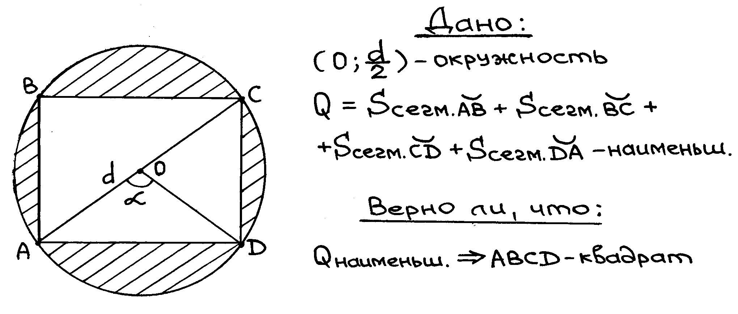рис. 5
Группа № 4. Решите математическую модель для следующей задачи: «Верно ли, что наименьшая сумма площадей четырех сегментов, заключенных между окружностью данного диаметра d и вписанным в нее прямоугольником, будет в случае, если окружность описана вокруг квадрата?»
рис. 6
Решение:
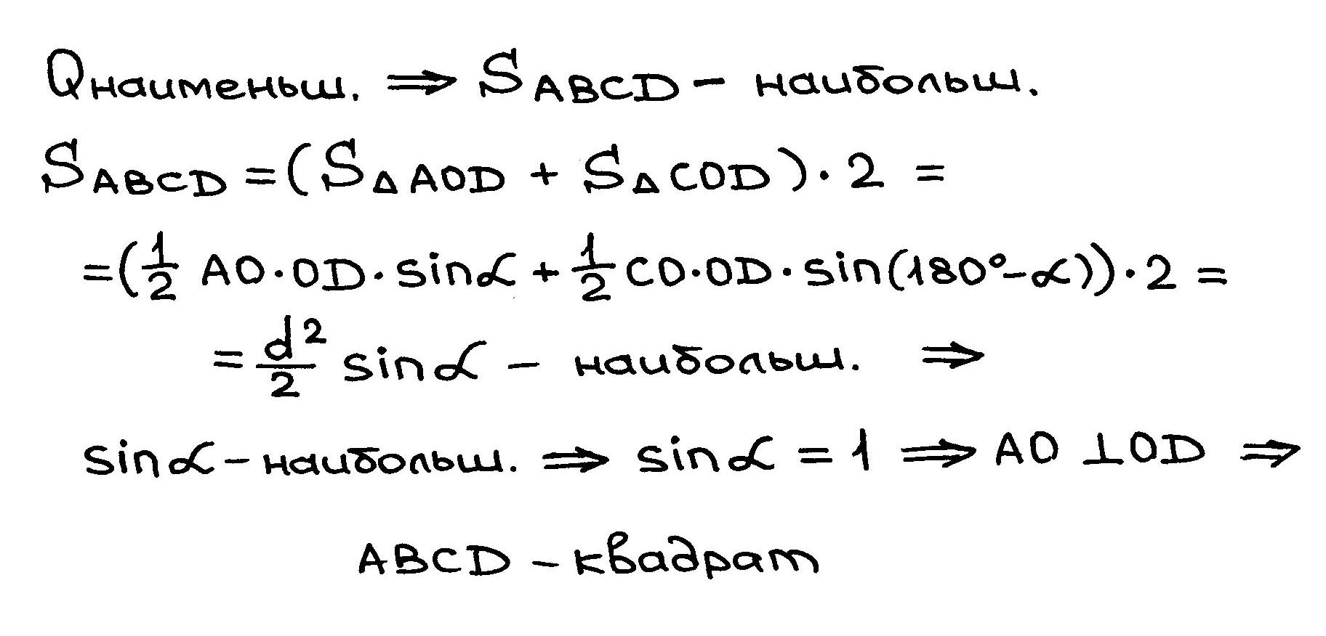
Далее учитель говорит о том, что учащиеся решили поставленную производственную задачу
командой, подтвердив слова Гете, поставленные эпиграфом к сегодняшнему занятию.
Далее учитель предлагает обобщить изученный на уроке материал. Учитель начинает фразы, а тот, кто может продолжить, поднимает руку.
Учитель: «Итак, у нас были две практические задачи, составляя … (математические модели) для которых, мы получили … (одинаковые чертежи), а решение одной модели может быть… (сведено к решению другой)».
- Постановка домашнего задания: учитель сообщает домашнее задание на следующий урок,
в том числе мотивируя учащихся на проработку рассмотренных на уроке заданий еще раз.
5. Подведение итогов урока: учитель сообщает учащимся о степени достижения поставленных целей. В качестве рефлексии всем учащимся предлагается написать синквейн: 3 существительных, которые отвечают внутреннему состоянию учащегося, такие же 3 глагола, 3 прилагательных, 1 слово с «!» на конце и законченное предложение.
Учитель собирает листочки и благодарит учащихся за работу на уроке.

В заключение статьи приведем примеры двух синквейнов, выполненных учащимися 10 класса математического профиля школы № 17 после данного занятия:

1. Выполнил Денис К.
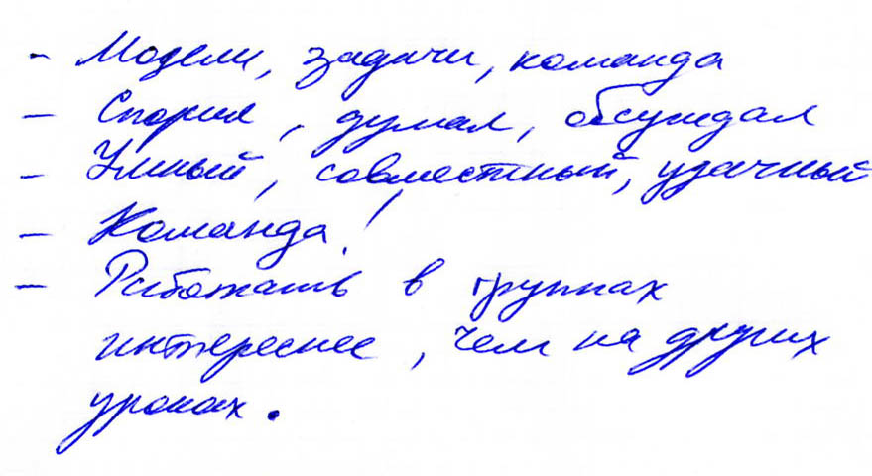

2. Выполнил Евгений Ч.
